4.4.- LAUREL
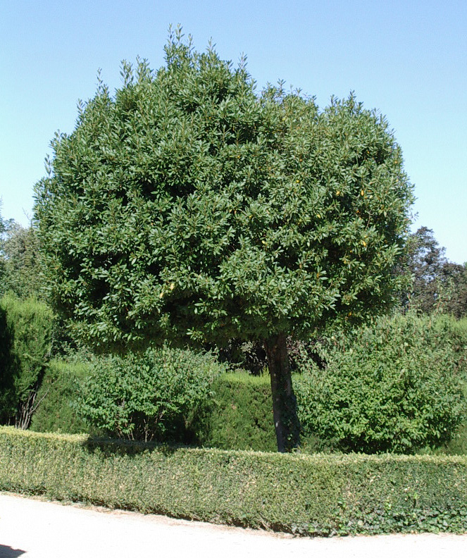
¿Dónde te hallas?
-En el Parque de Peñalba.
En el municipio me puedes ver en jardines particulares: junto al Raso, en el barrio del Gorronal, el Sitio de Doñana, en la Arboleda hay uno enorme, la Balconada, desde el pequeño aparcamiento del Canguro, me verás detrás de una pared, etc.
¿Tú nombre?
-Me llaman Laurus nobilis. Además hay otras variedades que se diferencian en las hojas; unas las tienen anchas, otras alargadas, y otras especies, onduladas.

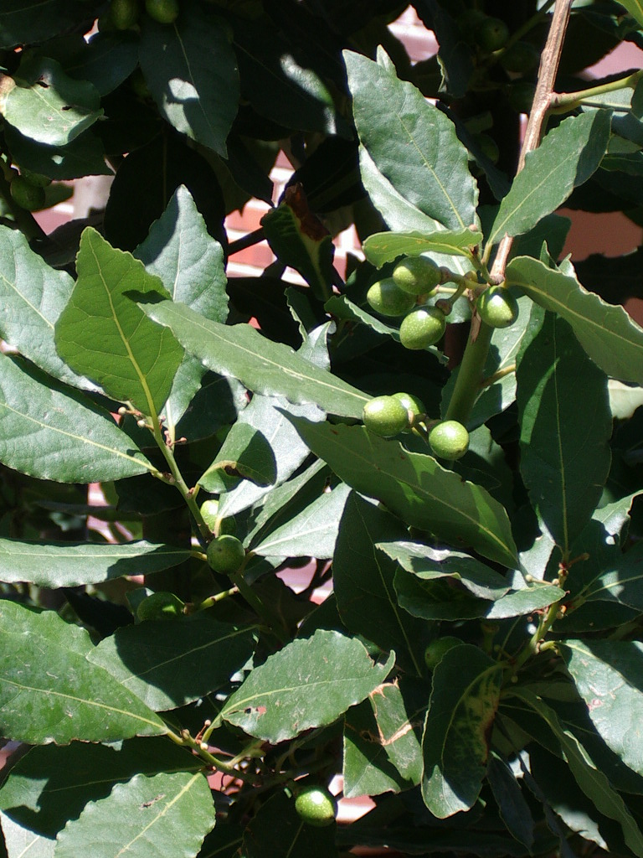

¡Cuéntame cosas de ti!
- Puedo alcanzar los 15 metros de altura, mi corteza es gris. Los tallos jóvenes son verdes.
- Mis hojas son perennes, duras, lanceoladas, de color verde muy oscuro por el haz. Las utilizan para condimentar alimentos.
- Florezco al principio de la primavera, y mis flores, que son unisexuales, están en diferentes árboles. Los frutos son como aceitunas pequeñas, primero son verdes y cuando maduran en otoño, ennegrecen.
- A veces me utilizan para forman setos, soporto bien la poda.
Los romanos coronaban con laurel a los vencedores de los juegos, a los generales que el Senado consideraba victoriosos, y a sus emperadores.

